**SĄSIEDZKI DOM W KAMIENNYM POTOKU**

Odbyło się pierwsze spotkanie dotyczące uruchomienia **Domu Sąsiedzkiego w Kamiennym Potoku** w siedzibie Miejskiej Biblioteki w Sopocie Filia nr 8.

W spotkaniu uczestniczyło 8 osób, które podzieliły się pomysłami na zajęcia i aktywności w ramach planowanego Domu Sąsiedzkiego. Podczas spotkania rozmawialiśmy, także   
o festynie przy bibliotece, który odbędzie się **24 września (niedziela godz. 13.00)**

Wszystkich chętnych do włączenia się we wspólną prace nad Domem Sąsiedzkim, festynem zapraszamy na kolejne spotkania:

- **20 września (środa) o godz. 16.00** **w Naszej Bibliotece**,

- **24 września** **niedziela – festyn przy bibliotece**

oraz do kontaktu osobistego mailowego:

Piotr Harhaj [p.harhaj@gmail.com](mailto:p.harhaj@gmail.com)

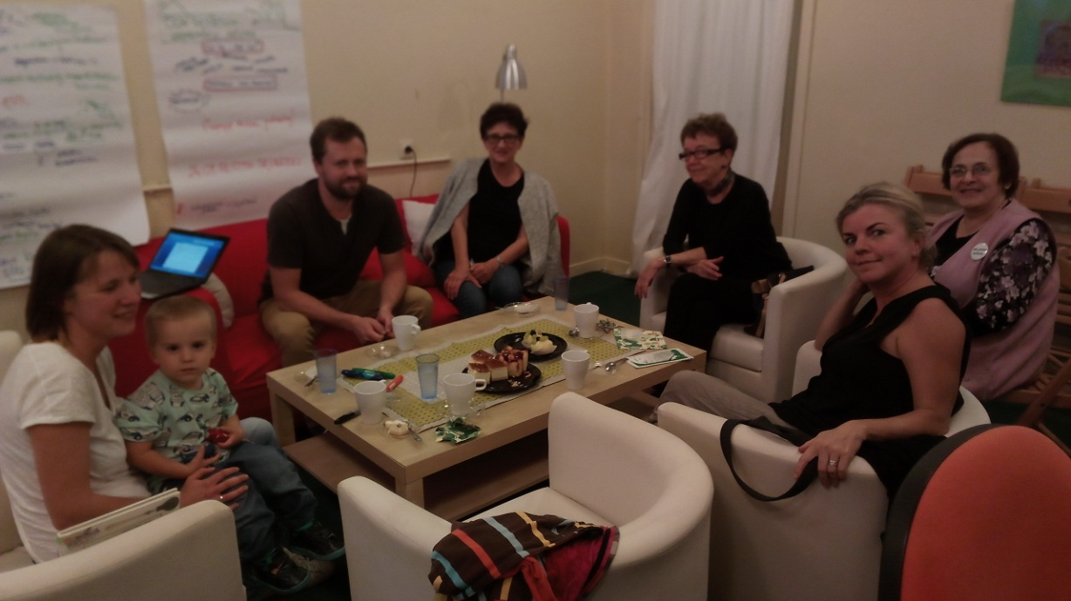

Spotkanie odbyło się przy kawie i ciastku, jak zapowiadano ☺

Podczas spotkania pojawił się pomysł na akcję pt.: **„Badamy Historię Kamiennego Potoku”**. Jeżeli masz zdjęcia, znasz ludzi, którzy chcieliby opowiedzieć o historii Kamiennego Potoku, usłyszałeś ciekawą historie związaną naszą okolica proszę przyjdź na festyn 24 września 2017 r. godz. 13.00 lub skontaktuj się z Jadwigą **Jadwiga Greger**e-mail:[jadwigagreger@gmail.com](mailto:jadwigagreger@gmail.com)tel. 603603185

**MASZ POMYSŁY NA WARSZTATY, SPOTKANIA   
– PRZYJDŻ I PODZIEL SIĘ NIMI !**

**POMYŚLMY JAK WSPÓLNIE WYKORZYSTAĆ PRZESTRZEŃ**

Piotr Harhaj – Przewodniczący Rady Nadzorczej SM Kamienny Potok.